Portfolio s6
Bas Cieraad

Fontys Tilburg
ICT - Software

Versiebeheer
Versienummer | Beschrijving | Datum
0.1 | Opzet | 1-3-2022
0.2 | Uitwerken sprint 0 | 9-3-2022
0.3 | Uitwerken sprint 1 | 6-4-2022
0.4 | Bijvoegen bijlages/opmaak | 16-4-2022

Inhoudsopgave
Introductie 3
Leeruitkomsten 4
Developing Enterprise Software as a Team Effort 4
Sprint 0 4
Sprint 1 4
Context Based Research 4
Sprint 0 5
Sprint 1 5
Preparation for Life-Long Learning 5
Sprint 0 5
Sprint 1 5
Scalable Architectures 5
Sprint 0 5
Sprint 1 5
Development and Operations (DevOps) 6
Sprint 0 6
Sprint 1 6
Cloud Services 6
Sprint 0 6
Sprint 1 6
Security by Design 6
Sprint 0 6
Sprint 1 7
Distributed Data 7
Sprint 0 7
Sprint 1 7

Introductie

Mijn naam is Bas Cieraad en zit op dit moment in het 6e semester van ICT met als richting software. Mijn interesses liggen bij sporten, programmeren, gamen en vrienden. Vandaar dat ik er ook voor heb gekozen om een sport gerelateerde twitter te maken voor mijn individuele project. Ik heb weinig ervaring bij het maken van enterprise software, wel heb ik voor mijn stage iets soort gerelateerd gedaan. Bij mijn stage moest ik een CV-portal bouwen voor CTAC (detacheer afdeling). Het lijkt mij een erg interessant semester waarbij veel nieuws te leren is waar ook mijn interesses leren. Ook in de toekomst zou ik bij een soortgelijk bedrijf kunnen werken. Daarom hoop ik veel te leren over enterprise software op het gebied van security en schaalbaarheid.
Dit portfolio bevat ook alle deelresultaten die ik heb behaald dit semester. Denk hierbij aan documenten (opleveringen), gemaakte opdrachten binnen een sprint en gemaakte code.
Ook werk ik in een groepsopdracht (IPost) waarbij we een postsysteem maken. Hierbij kunnen pakketjes getrackt worden en achterhaald waar ze langs zijn gekomen.

Leeruitkomsten

Dit semester zijn er 8 leeruitkomsten waar ik minimaal voldoende op moet scoren.
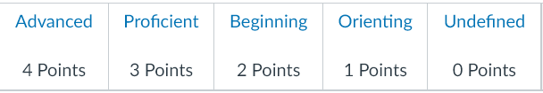 Gradaties
Deze leerdoelen zijn:

Developing Enterprise Software as a Team Effort
Hierop score ik al hoog (proficient), ik heb veel ervaring met het ontwikkelen in teamverband door de voorgaande semesters en mijn stage. In de voorgaande semesters was ik altijd een goede teamwerker en iemand die vaak initiatief nam. Bij mijn stage heb ik ook veel gewerkt in teamverband. Hier was ik geplaatst in een team van softwareontwikkelaars die mijn konden helpen wanneer nodig, en ik hen.

Sprint 0
In sprint 0 hebben we nog weinig software ontwikkelt omdat wij een bestaand project hebben gekregen. Wel hebben we natuurlijk het project opgezet en het team leren kennen, dit ging erg vlot. De meeste in het team kende elkaar al en daarom weten we ook wat we kunnen verwachten van elkaar. We hebben de taken opgedeeld en per persoon gekeken wat we kunnen doen in het begin. Denk hierbij aan werk wat voorafgaat bij een bestaand project zoals: Het project opzetten, onderzoeken, verbeteringen opschrijven, etc.
Omdat we scrum werken hebben we mij toegewezen als scrummaster. Met mijn ervaring opgedaan op mijn minor projectmanagement kan ik dit goed toepassen binnen het project.
Ook heb ik contact opgenomen met onze product owner (Jacques) waarbij ik het meeste initiatief neem om het gesprek voort te zetten. Ook heb ik een wekelijkse meeting ingepland met Jacques om deze relatie goed te behouden.

Sprint 1
Sprint 1 is soepeler verlopen dan sprint 0, dit kwam omdat nu alles bij iedereen geregeld was en er meer gewerkt kon worden aan de software. Met mijn rol als scrummaster heb ik bij het begin van sprint 1 de user stories in de sprintbacklog gezet samen met het team. Ook lijd ik ’s ochtends vaak de daily stand up om te kijken waarmee iedereen bezig is en of ze hulp nodig hebben. Ook heb ik voorgesteld aan de product owner om onze user stories in te delen in uren (zie onderstaande afbeelding). Dit betekent dat we een beter beeld krijgen naar hoeveel uur er openstaat en of we meer/minder user stories kunnen indelen in een sprint.
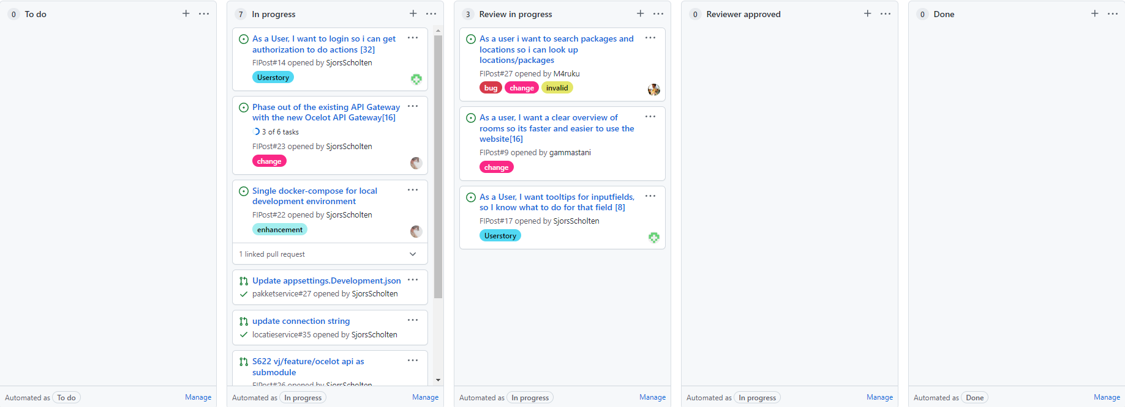
Onze product owner Jacques neemt vaak contact met mij op zodat ik het door kan spelen naar het team. Dit gaat erg goed en de dynamiek binnen het team is goed.

Sprint 2

Context Based Research
Onderzoek doen heb ik al een paar keer gedaan maar dit ging niet altijd even soepel. Zelf schat ik in dat ik hier ‘beginning’ op score. In voorgaande semesters hebben we al onderzoek moeten doen, en op stage ook. Echter had ik hier nog wel ondersteuning bij nodig. Wel krijg ik hier steeds meer ervaring mee en gaat dit op de lange duur zeker lukken.

Sprint 0
Ik ben in deze sprint begonnen met waar ik onderzoek naar wil doen. Dit zal een onderzoek zijn wat mij gaat helpen bij mijn individuele- en groepsproject. In dit onderzoek ga ik gebruik maken van ‘available product analysis’ en ‘document analysis’ omdat dit beide zeer goede methodes zijn binnen ICT om bestaande producten/programmeertalen/methodes te analyseren.

Sprint 1
Ik heb onderzoek gedaan naar welke packages ik kan gebruiken in verband met security. Hierbij heb ik een aantal packages gebruikt in mijn software. Dit heb ik ook verwerkt in mijn onderzoekdocument.

Sprint 2
Om het leerdoel ‘context based research’ af te ronden ben ik begonnen met mijn eigen onderzoek naar programmeerparadigma’s. Dit onderzoek gaat vlot, en heb hier ook veel van geleerd. In de onderstaande afbeelding zijn mijn onderzoeksvragen te zien en hoe ik dit heb ingedeeld.
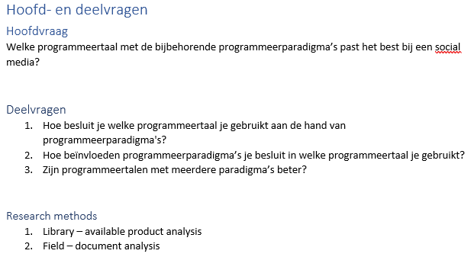

Preparation for Life-Long Learning
Bij mijn minor heb ik gekozen voor een minor projectmanagement. Dit was een strategische keuze omdat dit zeer goed past bij ICT. Dit was dus meegenomen bij mijn beslissing en past ook bij het kopje life-long learning. Hiervoor score ik een ‘proficient’ hangend naar ‘advanced’ omdat al mijn afwegingen altijd zijn gebaseerd op mijn toekomstige baan.

Sprint 0
Voor mijn individuele project heb ik gekozen om .net core en react te gebruiken. Beide deze technieken worden grootschalig gebruikt binnen bedrijven. Dit zal dus in de toekomst ook helpen bij het vinden van een baan, en valt ook onder life-long learning.

Sprint 1
In deze sprint ben ik veel opzoek gegaan naar een stage in het buitenland. Hierbij heb ik een brief opgesteld die ik naar stageplekken kan sturen (in het buitenland), mensen gecontacteerd op Linkedin, e-mails verstuurd en internet sollicitatie forms ingevuld. Zie afbeeldingen:
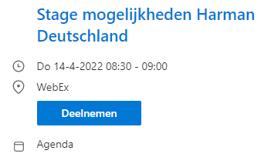
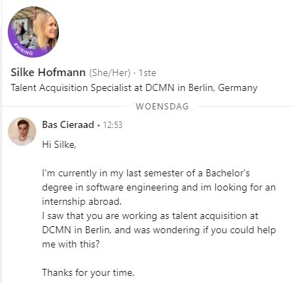

Sprint 2

Scalable Architectures
Bij mijn stage heb ik hier veel van geleerd, mede door mijn collega’s die mij hierbij hielpen. Ikzelf zou hier ‘beginning’ op scoren. Bij mijn stage hebben ze veel uitgelegd hoe je producten kunt programmeren aan de hand van veel gebruikte methodes en library’s zodat deze in de toekomst makkelijk(er) schaalbaar zijn. Hier heb ik goed opgelet en veel van geleerd, maar ik denk dat er nog veel ruimte zit om hier beter in te worden.

Sprint 0
Ik heb keuzes moeten maken hoe ik mijn individuele project ga indelen, hierbij heb ik natuurlijk gedacht aan schaalbaarheid. Hierbij heb ik toen gekozen om .net en react te gebruiken omdat hier de schaalbaarheid al begint. Deze technieken worden breed ondersteund en zijn ook zeker schaalbaar indien de code goed wordt geïmplementeerd. Verder heb ik een C4 model gemaakt als start van mijn project omdat dit ook helpt bij de schaalbaarheid in de toekomst.

Sprint 1
Om mijn project meer schaalbaar te maken heb ik onderzoek gedaan naar verschillende packages die helpen bij security/schaalbaarheid van het project. Hierbij heb ik verschillende packages geïnstalleerd. Hiervan heb ik erg veel geleerd over waarom het belangrijk is om je product schaalbaar te maken.

Sprint 2

Development and Operations (DevOps)
Bij mijn minor heb ik veel geleerd over stakeholders engagement, en de vorige semesters hebben we veel geleerd over CI/CD. Ikzelf gok dat ik hierbij tussen ‘beginning’ en ’proficient’ inval. Waarbij ik kijk naar beide mijn minor en vorige semesters. Toch valt er hier en daar nog veel te leren over CI/CD.

Sprint 0
Bij het groepsproject heb ik veelal de leiding genomen om te communiceren met de product owner om daarbij zoveel mogelijk te weten te komen over de requirements. Daarnaast heb ik voor mijn individuele project het project opgezet en CI/CD geïmplementeerd. Dit verloopt dus erg soepel, en verwacht hier nog meer van te leren.

Sprint 1
Bij mijn individuele project heb ik Sonarqube opgezet voor de kwaliteit van de code te controleren. Ook heb gebruik ik Docker voor schaalbaarheid van mijn project, hiervan heb ik veel geleerd.
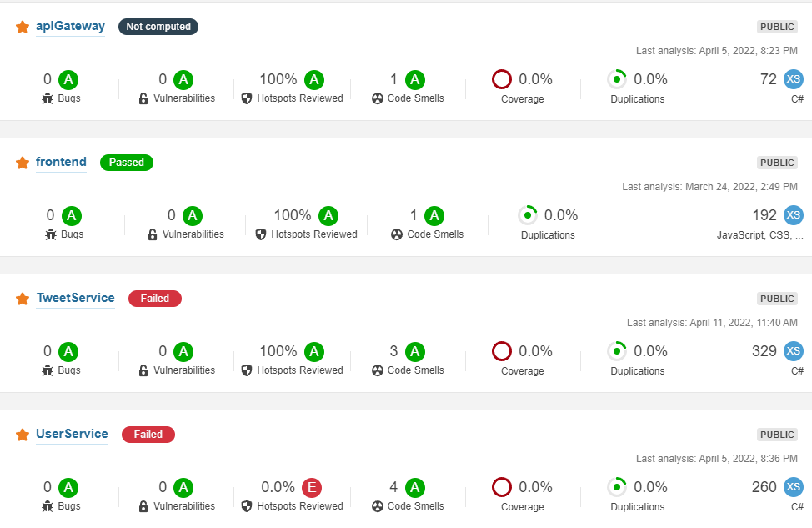
Ook lijd ik de gesprekken tussen de product owner en het team voor de user stories/requirement. Hierbij ben ik ook het aanspreekpunt mocht er iets zijn in het project wat de stakeholders willen weten. Dit gaat allemaal erg soepel en verloopt perfect.

Sprint 2

Cloud Services
Hedendaags wordt dit veel gebruikt, en is het wel duidelijk waarom dit handig is en waarom dit gebruikt dient te worden in deze tijd. Echter is dit wel nieuw voor mij om dit zelf te implementeren. Daarom vind ik zelf dat ik hier ‘orienting’ score. Er valt nog veel te leren over hoe ik dit zelf ga implementeren in mijn project (en groepsproject) en hoe dit precies werkt.

Sprint 0
Dit stukje komt pas later in mijn individuele project, hier heb ik dus nog weinig voor kunnen doen. Wel heb ik mijzelf kunnen oriënteren in het groepsproject hoe dit hier gedaan is. Hiervan heb ik het een en ander geleerd en moet hier nog wel dieper op induiken.

Sprint 1
Bij deze sprint heb ik Docker opgezet voor de container management. Hiervan heb ik veel geleerd over hoe Docker gebruikt kan worden binnen een project om het meer schaalbaar te maken. Ook heb ik mijn databases opgesplitst om data te distribueren. Ook heb ik onderzoek gedaan naar Kubernetes om die spoedig te implementeren, dit zal echter later gebeuren.

Sprint 2

Security by Design
Dit wordt veelal gebruik in bijna elk semester wat we tot nu toe hebben gehad. Ook wordt dit in de meeste frameworks al afgevangen zodat je hier minder aan hoeft te denken. Wel moeten je methodes die je maakt secure zijn. Hierop score ik ‘proficient’ als ik mijn vorige semester meeneem. Er valt nog wel veel te leren door onderzoek te doen hiernaar.

Sprint 0
Alhoewel dit later in het semester meer van toepassing gaat zijn heb ik al wel gekozen welk framework ik gebruik van ga maken. Hierbij is al veel afgevangen van de OWASP-top 10, de eerste keuzes hiervan zijn dus al gemaakt. Wel zal hier in latere sprints meer over terug komen.

Sprint 1
Ik ben verschillende packages gaan gebruiken om mijn security te verbeteren. Bijvoorbeeld entitiy-framework, deze helpt bij het communiceren naar de database en is erg secure. Verder heb ik nog onderzoek gedaan naar andere packages hoe deze mij kunnen ondersteunen om meer security af te vangen binnen het project.

Sprint 2

Distributed Data
Hier heb ik bij mijn stage veel rekening moeten houden, echter heb ik dit zelf nog niet veel/genoeg gedaan. Ik score hier ‘beginning’ op. Ik heb hier nog wel het een en ander te leren en kan hier ook nog onderzoek naar doen.

Sprint 0
Voor het groepsproject heb ik gekeken hoe dat in het project in elkaar steekt. Hierbij heb ik wel het een en ander geleerd maar valt er zeker nog veel te leren hoe ik dit zelf ga implementeren en toepassen binnen mijn project. In latere sprints zal dit meer terugkomen.

Sprint 1
Mijn database heb ik opgesplitst om dit leerdoel beter te implementeren. Dit betekent dat de data nu verdeeld is en dat als er een kapot gaat, de andere nog door kan draaien. Ook heb ik hier onderzoek naar gedaan wat ik nog meer kan implementeren binnen het project om dit nog meer te verbeteren. Uit dit onderzoek is ook gekomen dat ik mijn database moest opsplitsen.

Sprint 2

